Presseinformation

Minimalistische Lichtlösung mit maximaler Wirkung
Zumtobel sorgt mit SUPERSYSTEM outdoor für eine wirkungsvolle Gestaltung und gleichmäßige Ausleuchtung der neuen Sägerbrücke in Dornbirn.
Dornbirn, Juni 2016 – Die umfassende Sanierung der Dornbirner Stadtstraße von der Kronenkreuzung bis zur Sägerstrasse und der Neubau der Sägerbrücke ist ein richtungsweisendes Tiefbauprojekt. Der neuen Sägerbrücke gelingt es nicht nur, unterschiedliche Bedürfnisse und Interessen zu vereinen, sie ist gleichzeitig ein architektonisches Highlight und lässt Kunst zu einem integralen Teil des öffentlichen Raums werden. Die Lichtlösung für die neue Sägerbrücke entwickelte und realisierte Zumtobel in enger Zusammenarbeit mit dem Architekten Hugo Dworzak, dem Stadtplaner Stefan Burtscher und dem Künstler Hubert Lampert, der mit der Installation „Do.Helix“ einen besonderen Blickfang inmitten der Brücke geschaffen hat.
Rein funktionell dient die Sägerbrücke natürlich der Überwindung der Dornbirner Ach, aber sie ist darüber hinaus eine Schlüsselstelle für den Pkw- und Lkw-Verkehr im Innenstadtbereich und eine hochfrequentierte Drehscheibe für den öffentlichen Verkehr. So galt es Raum zu schaffen für eine intelligente Verkehrsführung, die Aufenthaltsqualität beim Umsteigen für rund 1.600 Stadt- und Landbusbenutzern zu erhöhen und auch die Sicherheit für Radfahrer und Fußgänger zu verbessern. Mit einer Breite von 37,5 m und eine Länge von 32,5 m ist die Brücke breiter als lang, so dass der Verkehr vierspurig mittig geführt werden kann, jeweils 7,5 m breite Geh- und Fahrradwege sowie Wartezonen für den Land- und Stadtbus bilden flankierend die beidseitigen Seitenzonen der Brücke.
Die zentrale Herausforderung für die Lichtlösung lag darin, mit nur zwei Positionen für die Montage der Leuchten, jeweils am äußersten Punkt der Brücke, eine gleichmäßige Ausleuchtung über die gesamte Fläche und alle Fahrbahnen hinweg zu schaffen, die den Normen für Straßenverkehr, Radwege und Fußgängerüberwege entspricht. Mit zwei 13 m hohen Masten, die für die Montage der auf das Projekt angepassten LED-Außenleuchte SUPERSYSTEM outdoor dienen und sich mit ihrer geradlinigen, zurückhaltenden Formensprache mühelos in das architektonische Gesamtkonzept einfügen, konnte Zumtobel sowohl den Architekten und den Künstler als auch die Verantwortlichen der Stadtplanung überzeugen.
Einer der Vorteile der LED-Technologie ist die größere gestalterische Freiheit, die durch kleinere Baugrößen entsteht. So sind in den Masten, die einen Querschnitt von nur 300 mm x 300 mm haben, jeweils 13 Leuchten mit je 18 LED-Lichttuben quasi zur Gänze integriert. Mit einer 6er-Gruppierung der LED-Tuben und gezielten Ausrichtung auf einen bestimmten Brückenbereich wird eine absolut gleichmäßige Ausleuchtung der gesamten Fläche und maximaler Sehkomfort ohne Blendung für alle Verkehrsteilnehmer erzielt.
Mit einer neutralweißen Farbtemperatur von 4000 K nach Vorgaben der Stadtverwaltung hebt sich die neue Sägerbrücke bewusst von ihrer Umgebung ab und unterstreicht die platzartige Öffnung des Innenstadtbereichs. Die exakte Lichtverteilung in Kombination mit einer geringen Anschlussleistung von 43W pro Leuchte (560W pro Lichtmast) machen SUPERSYSTEM outdoor zu einer sehr energie-effizienten Lösung, die zudem unnötige Lichtverschmutzung vermeidet. Der Lichtlösung gelingt es, mit ihrem reduzierten Design, eine hohe visuelle Qualität für den Menschen zu schaffen, ohne sich in den Vordergrund zu drängen, so dass die Architektur ihre Wirkung als „Brücken-Insel“ entfalten kann und die Skulptur im Zentrum der Brücke zur Geltung kommt.

Bildunterschriften:
(Photo Credits: Zumtobel)
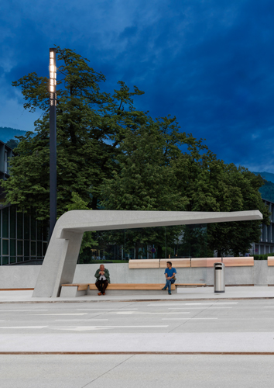
Bild 1: Mit der auf das Projekt angepassten LED-Außenleuchte SUPERSYSTEM outdoor konnte Zumtobel sowohl den Architekten als auch die Verantwortlichen der Stadtplanung überzeugen.

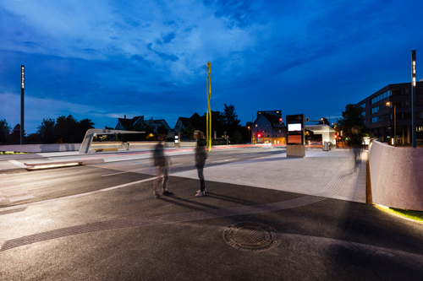
Bild 2: Der Lichtlösung gelingt es, mit ihrem reduzierten Design, eine hohe visuelle Qualität für den Menschen zu schaffen, ohne sich in den Vordergrund zu drängen, so dass die Architektur ihre Wirkung als „Brücken-Insel“ entfalten kann.
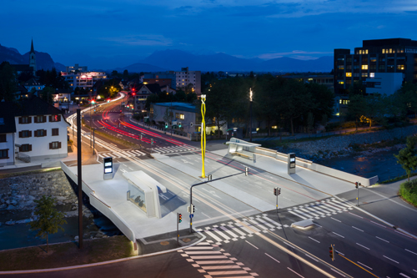
Bild 3: Die Herausforderung für die Lichtlösung lag darin, mit nur zwei Positionen für die Montage von SUPERSYSTEM outdoor eine gleichmäßige Ausleuchtung über die gesamte Fläche und alle Fahrbahnen hinweg zu schaffen.

Pressekontakt:
Zumtobel Lighting GmbH
Andreas Reimann
Brand PR Manager
Schweizer Strasse 30
A-6850 Dornbirn

Tel: +43 5572 390 26522
Mobil: +43 664 80892 3334
press.zumtobel@zumtobelgroup.com
www.zumtobel.com

Vertrieb Deutschland, Österreich, Schweiz:
ZG Licht Süd GmbH
Beratungszentrum Frankfurt
Carl-Benz-Straße 21
60386 Frankfurt / Mannheim
Tel: +49 69 26 48 89 0
Fax: +49 69 69 26 48 89 80
info@zumtobel.de
www.zumtobel.de

ZG Lighting Austria GmbH  Beratungszentrum Wien, Niederösterreich, Burgenland  Wagramer Straße 19  A-1220 Wien  Tel: +43 1 258 2601 0  Fax: +43 1 258 2601 82845  welcome@zumtobel.at  www.zumtobel.at | Zumtobel Licht AG  Thurgauerstrasse 39  CH-8050 Zürich  Tel: +41 44 305 35 35  Fax: +41 44 305 35 36  info@zumtobel.ch  www.zumtobel.ch

Über Zumtobel
Als Innovationsführer entwickelt Zumtobel nachhaltige Lichtlösungen, maßgeschneidert für die Bedürfnisse des Menschen im jeweiligen Anwendungsbereich. Mit einem umfassenden Portfolio an hochwertigen Leuchten und intelligenten Lichtmanagementsystemen stellt der österreichische Lichtanbieter für jede Aktivität und zu jeder Tageszeit, für den Arbeits- und privaten Lebensraum, für den Innen- und Außenbereich das richtige Licht zur Verfügung. Die Anwendungen Büro, Bildung, Verkauf und Handel, Hotel und Wellness, Gesundheit, Kunst und Kultur und Industrie werden mit einem Portfolio für die Bereiche Living und Outdoor perfekt ergänzt. Zumtobel ist eine Marke der Zumtobel Group AG mit Konzernsitz in Dornbirn, Vorarlberg (Österreich).
Zumtobel. Das Licht.

